Amalie Madsen

2.G på HHX i Nykøbing Falster, betyder mulighed for at komme ca. 2 uger i praktik i Tyskland, hvor man skal arbejde i en virksomhed. Hvilket jeg valgte at sige ja tak til. Jeg havde derfor i samarbejde med Bitten, Anna og Nina skrevet en ansøgning, været til en samtale, hvor vi skulle finde ud af, hvad jeg ønskede at beskæftige mig med dernede og nu var der kun et par dage til vi skulle afsted. Det var som det ikke helt var gået op for mig, at om blot 2 dage var jeg i Tyskland og skulle arbejde. Det var nu blevet søndag d. 13. oktober, hvilket betød vi skulle afsted i dag. Katrine og jeg havde valgt selv at køre derned, for så havde vi bil og det gav en del flere muligheder for os. Jeg fik pakket mine ting og vi var nu på vej mod Heiligenhafen med en del sommerfugle i maven og noget spændte på, hvad vi kom ned til.

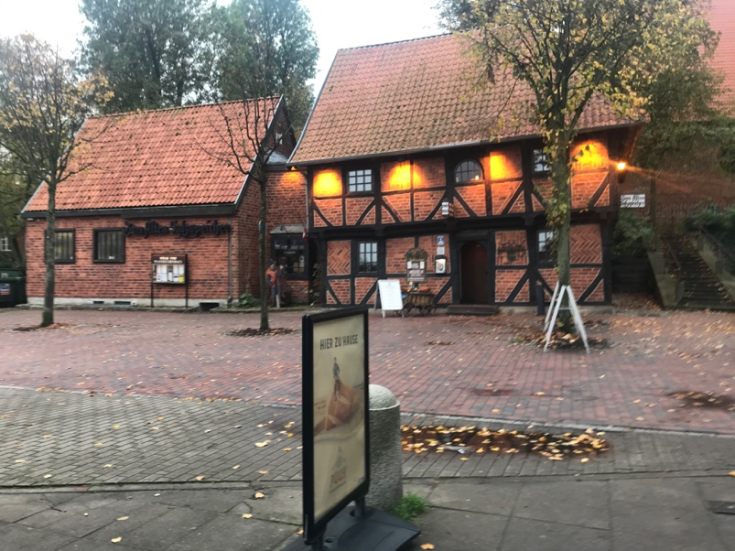
Dagene i Heiligenhafen stod på arbejde som tjener på restaurant STEAK- UND PFANNKUCHENHAUS ”Zum Alten Salzspeicher”. Her skulle jeg arbejde de næste 12 dage ca. fra kl 11-15 og igen kl 17-21. Jeg startede med at få en lille introduktion, hvor en af pigerne, der arbejde der vidste mig hele restauranten, vi gik bordnumrene igennem, fejede bladene sammen ude foran så det så indbydende ud at komme herind, og da gæsterne begyndte at
Restauranten, hvor jeg var i praktik.
komme, tog de fastansatte imod deres bestillinger, og så gik jeg med drikkelsen og mad til dem, og når de så var færdige, skulle jeg rydde af og dække op til nogle nye gæster. Vi havde næsten helt fuldet hus hver dag både til frokost og om aften. De var utroligt søde til at hjælpe en, hvis man var i tvivl om noget eller havde nogle spørgsmål, så det var vildt dejligt og det gjorde en meget mere tryg, når man var der. De følgende dage jeg kom, foldede jeg også servietter, pudsede bestik, fyldte deres salt og peber op, fyldte diverse dressinger, mayo m.m. op til dagen efter. To af dagene havde vi fyldt på den øverste etage med svenskere der kom og skulle have tre-retters, så der var end masse mad og drikkelse at gå med, vildt fedt at prøve og være med til, også fordi det er noget anderledes end når jeg er tjener herhjemme i Danmark.

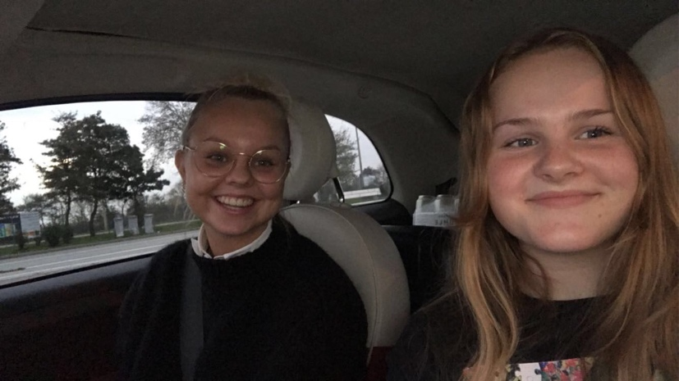
Om aften når jeg kom hjem fra arbejde var Katrine og Julie hjemme. Det var de to piger fra min klasse jeg boede sammen med super hyggeligt. Vi hyggede hver aften både med kortspil, tyske quizzer, serier, snak, så det var utroligt fedt, vi kom så godt ud af det, for pludselig at skulle bo sammen i næsten to uger er noget anderledes end at være sammen i skolen, men det hele gik og vi havde det godt sammen. Den 15. oktober var vi også alle ude og spise lækker frokost i min pause, fordi de andre havde fået en smule før fri. Da både Katrine og jeg havde fri fra arbejde d. 17. oktober valgte vi at køre et smut til Neumünster i deres outlet, hvor vi kiggede i butikker og fik en hyggelig dag ud af det. Om aften lavede vi hjemmelavet pizza med Julie, så det var en super hyggelig dag. Jeg havde nu 5 vagter tilbage i Tyskland inden jeg så vendte næsen hjem mod Danmark igen. Små to uger, som gik okay hurtigt. Det har både været nogle vildt lærerige dage, men også super hårdt, da man både skulle tale tysk, lære en ny kultur at kende og ikke mindst var på fra morgen til aften, hvor man gik i seng. Så nu glædede man sig til at komme hjem og få slappet totalt af inden skolen igen kalder mandag morgen. Men kunne du godt tænke dig at opleve den tyske kultur og får en kæmpe oplevelse med i baggagen, vil jeg anbefale denne tur.
På vejen hjem til Danmark.

